Usługi wykonywane przez kosmetologów

Pielęgnacja dłoni i stóp
(Afrodyta, Orly, La Femme)

Manicure 23zł
Manicure z malowaniem 25zł
Manicure hybrydowy 58zł
Pedicure 58zł
Pedicure z malowaniem 62zł
Pedicure hybrydowy 80zł
Zabieg parafinowy na dłonie/stopy 29zł
Zabieg pielęgnacyjny na dłonie/stopy 19zł

Pielęgnacja oprawy oczu

Regulacja brwi 8zł
Henna rzęs 8zł
Henna brwi + regulacja 20zł
Henna brwi + rzęs + regulacja 24zł

Makijaż wieczorowy 100zł Makijaż dzienny 50zł

Pielęgnacja twarzy

Oczyszczanie 70zł
Oczyszczanie + peeling kawitacyjny 80zł
Oczyszczanie + kwasy AHA 99zł
Mikrodermabrazja 99zł
Mikrodermabrazja + kwasy AHA 119zł
Peeling migdałowy 70zł
Mezoterapia bezigłowa twarzy 100zł
Mezoterapia bezigłowa twarz, szyja, dekolt 130zł
Zabieg z ultradźwiękami 80zł
Zabieg liftingujący 80zł
Zabieg na naczynka 130zł
Zabieg przeciwstarzeniowy 130zł

Depilacja (Depileve)

Łydki 34zł
Nogi 70zł
Ręce 25zł
Pachy 20zł
Bikini 20-40zł
Bikini brazylijskie 45zł
Twarz ( partia ) 9 zł

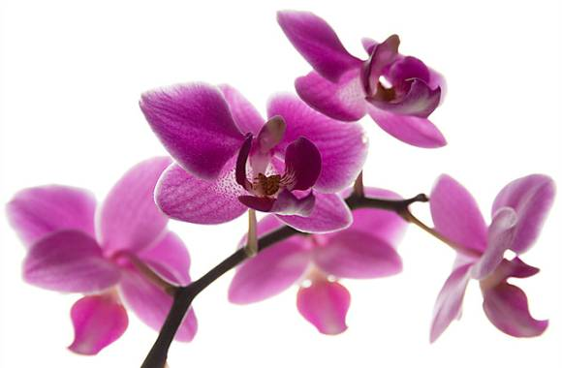
Fale radiowe (urządzenie MedShape)

Twarz (30 min.) 120zł
Twarz, szyja, dekolt (40 min.) 140zł
Oczy + bruzdy (15 min.) 60zł
Brzuch (50 min.) 200zł
Uda+ pośladki (50 min.) 200zł
Biust (20min.) 180zł

Pielęgnacja ciała

Żelazko antycellulitowe (1 partia) Abacosun 40zł
*karnet 10 zabiegów 350zł
Drenaż limfatyczny Dr Life 40zł
Masaż lomi - lomi (2 h) 180zł

